2025—2026学年第1学期教学安排工作指南

目录

一、录入与核对培养方案 1
二、申报学科专业交叉课程 5
三、学生（公共课）学院安排教学任务进程、周课时，开设跨学期课程并录入教学任务 7
四、开课学院确定授课教师、安排教学班，录入交叉课程教学任务、校企共建课程 9
五、教材选用工作要求 14

一、录入与核对培养方案
1.各年级各专业所有学期课程、各课程类别学分要求等信息录入与核对。2025级参照2024级培养方案录入第1学期拟开设课程。2024级参照培养方案汇编将第3及以后学期课程、课程类别、学分要求等信息准确无误录入教务系统。
核对各年级专业培养方案的课程信息，特别是各年级交叉必修（自选）类别课程信息、通识选修课类别学分要求、《工程伦理》课程是否要求必修等。所开设课程的课程名称、学分、总学时、开课院系、课程类别、是否必修及各课程类别学分要求（含通识选修课各类别要求）等信息须与培养方案保持一致；系统中已开设学期的课程信息不得进行任何操作。
【专业方向设置步骤】某专业的不同方向类课程可设置分组，1个方向的多门课程设置为1组，设置分组名称为方向名称，设置完成后分组内课程“是否必修”应为“否”，并将G学科专业教育平台类别设置“要求子组”为“任一通过”，具体步骤可参见下图。
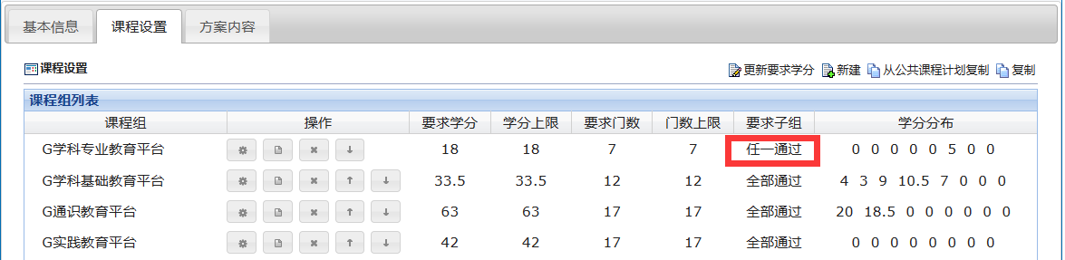
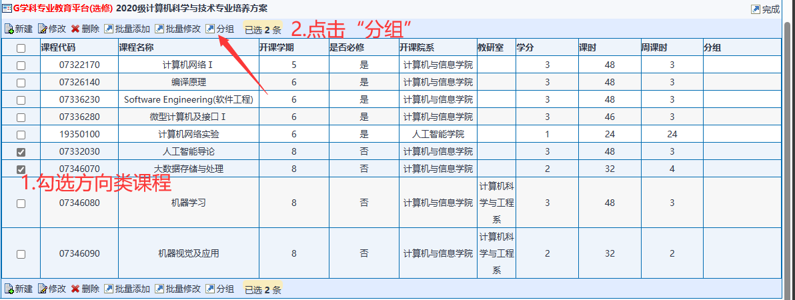
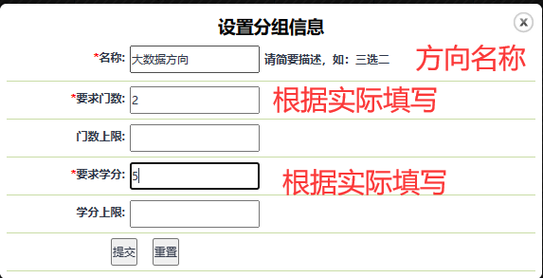
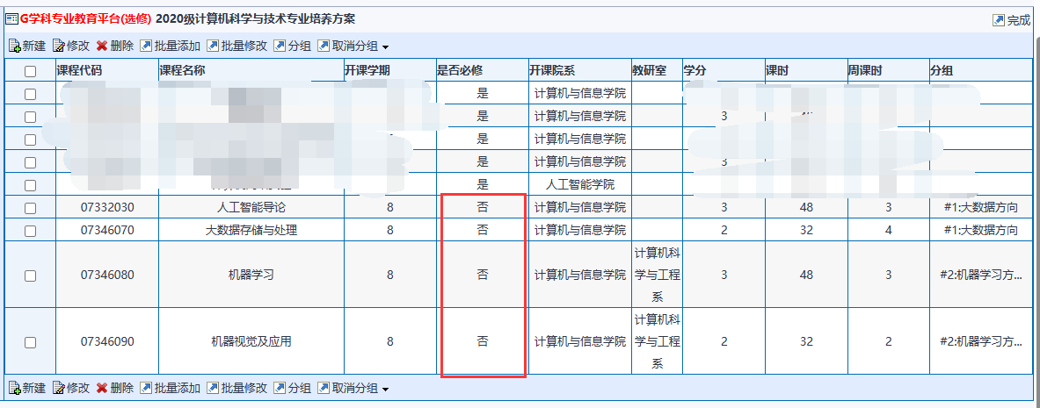
【“通识选修课”实践类别维护步骤】根据各专业培养方案，通识选修课美育和劳动教育类均须完成2学分（其中理论1学分、实践1学分），各专业培养方案应新建课程组“通识选修课（美育实践）/通识选修课（劳动教育实践）”，要求学分/要求门数均为1；并修改课程组“通识选修课（美育类）/通识选修课（劳动教育类）”要求学分/要求门数均为1。具体步骤可参见下图。
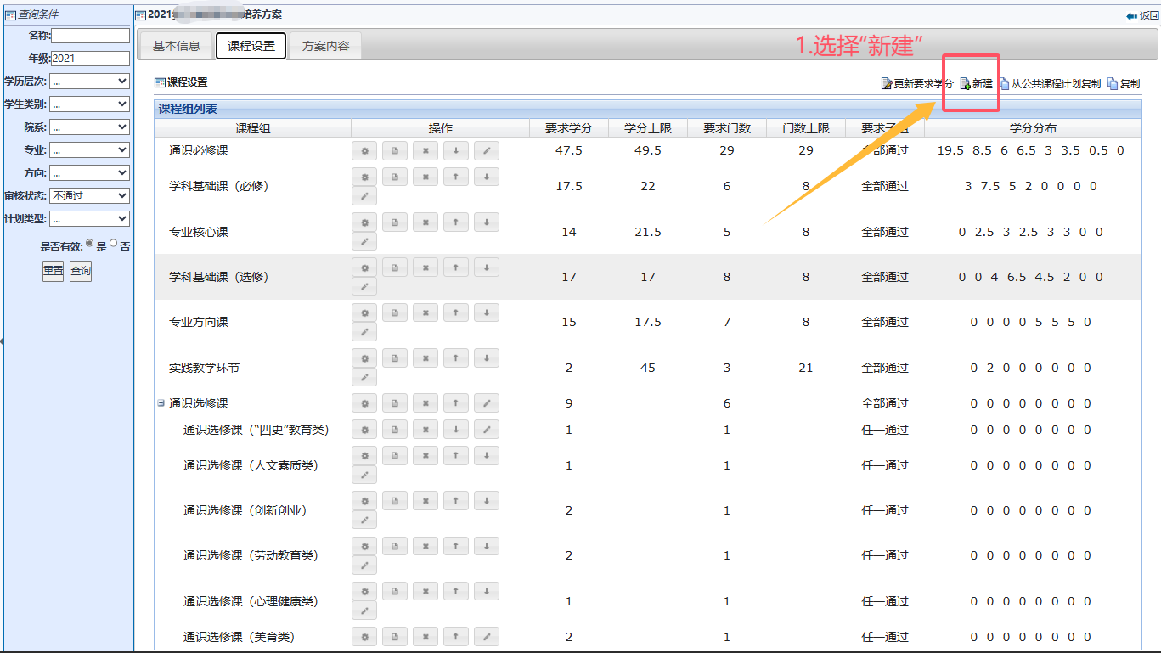
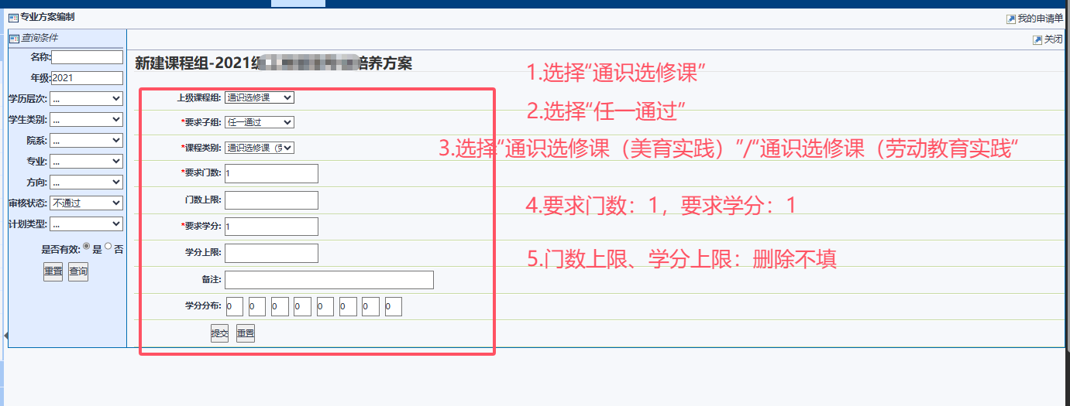
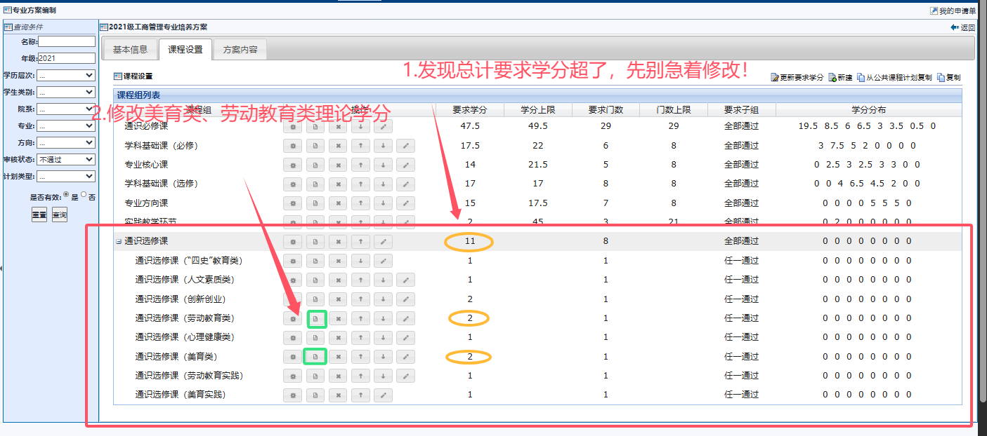
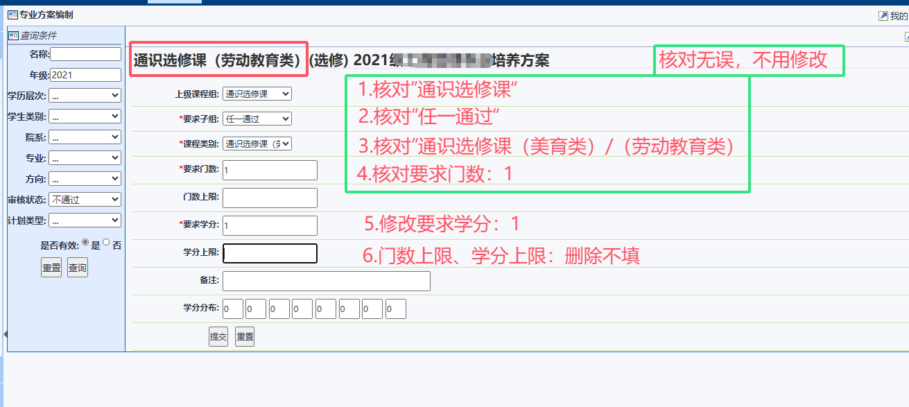
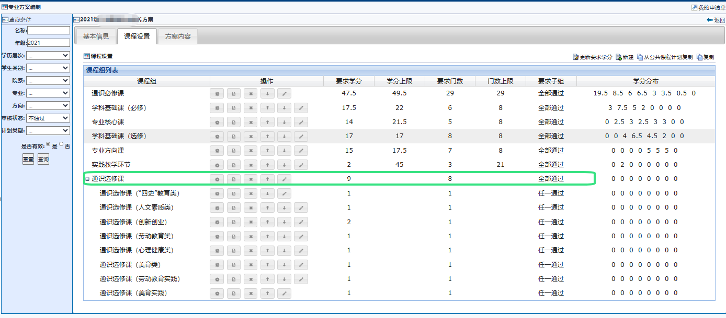

2.新增课程申请。若存在培养方案中部分课程的课程名称、学分、学时、开课学院等课程信息与教务系统现有课程库中的课程信息不一致的情况，开课学院可在教务系统中通过“课程管理”---“开课申请院系审核”---“申请”---“提交给教务处审核”功能进行提交申请，经教务处审核通过后，方可使用。
3.“学校各年级培养方案汇编”电子版提供的路径如下：校园网“教务处主页”---“教学研究”---“培养方案”。

二、申报学科专业交叉课程
1.课程供给。为保障学生选课需求，各学院应结合学科优势和专业特色，积极开设交叉课程供其他学院学生修读。有针对性需求的学院，应与开课学院协商确认后，由开课学院报送相关课程信息。
鼓励继续开设前期正式开班的课程，建议慎重考虑前期选课人数较少或未正式开班的课程。已通过遴选的交叉课程清单另发。
2.学分学时。建议每门交叉课程1学分、16学时，鼓励开设0.5学分、8学时的课程。
3.报送材料。请开课学院于4月7日前报送《2025-2026学年第1学期XX学院拟开设交叉课程汇总表》纸质盖章件及电子版至教务处教学科王老师。
2025-2026学年第1学期XX学院拟开设交叉课程汇总表
单位（盖章）： 日期：
序号 | 课程名称 |  | 学分 | 学时 | 开课情况  （请填写：继续开设/新增设） | 继续开设的课程请填写 |  | 本次计划选课  总人数 | 本次计划开设平行班数量 | 课程简介（100字以内） |  | 备注
 |  |  |  |  |  | 上一轮是否正式开课 | 上一轮正式开课的选课总人数
1
2
3
4
5
6
7
8
9
10
11
12

三、学生（公共课）学院安排教学任务进程、周课时，开设跨学期课程并录入教学任务
1.公共课学院安排教学任务进程、周课时，主要涉及计算机与信息学院、数理与金融学院、外国语学院、体育学院、马克思主义学院、学生处、现代技术中心（工程训练中心）。全校开设的《工程训练》《体育》《大学英语》、思政课、高等数学等部分公共课程的进程、周课时由学校统一安排并录入系统（公共课程统一安排进程信息表，将于4月30日前发布），各学院不得修改。
2.学生所在学院安排教学任务进程、周课时。确保教学周学时平衡，教学周平均学时原则上不得超过26学时，周最大学时原则上不得超过30学时，以保证教学周学时平衡。原则上第1-6学期教学周内均应安排教学活动；第7-8学期可根据实际适当优化计划安排，缓解学生上课与升学就业之间的矛盾。
可通过教务系统【教学任务】—【院系填报】—“筛选教学班（例：机械电子221）”—【导出】—【执行周课时导出】功能，查询该班级本学期周学时分布情况，以进一步优化教学任务进程安排。
3.确保教学进程均衡、紧凑。原则上在满足前后学时搭配平衡的前提下，可集中安排教学，保持进程相对紧凑，建议32学时课程安排4-6周（周学时7-8），48学时课程安排6-8周（周学时6-8），64学时课程安排不超过10周（周学时6-8）。
4.实习、写生、考察等外出课程与校内理论课做好协调衔接。充分利用第19-20考试实践周，第19周安排课终考试，第20周可结合专业实际安排测绘写生、专业考察、实习实训和学科技能竞赛培训等集中性实践教学环节。原则上应避免第1-18教学周内与理论课重叠安排周次，如实际必须安排，且整周不在学校（市内）、学生无法正常学习其它理论课，学生学院应主动与开课学院提前沟通协调，确认好课程调整方案。
5.开设跨学期课程并录入教学任务。全校各专业可依据培养方案，开设其他学期的课程（建议每个学院开设不少于2门的跨学期课程），供学有余力的同学提前学习。设置时须注意课程先后修读顺序，避免出现课程设置不合理，年级、校区设置错误等问题。为合理利用教学资源，开设跨学期课程的学院应做好学生意见征求和选课引导工作，选课后剩余学生在10人以下的课程，原则上不建议开设跨学期课程。
具体开设课程由学院审核确定后，自行在教务系统新建教学任务，并将教学班命名为“跨学期-XX级XX专业（方向：XXX）”，其它教学班信息的填写可参考图片示例。
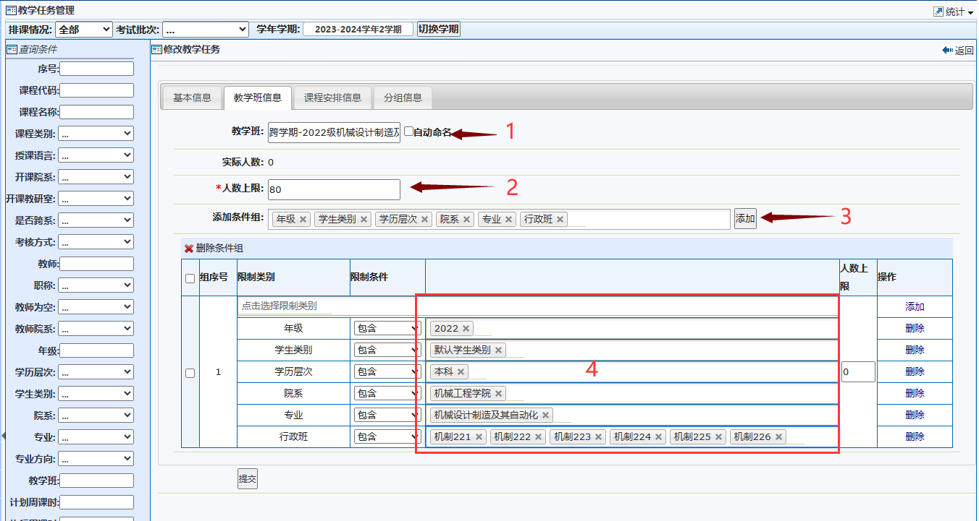

四、开课学院确定授课教师、安排教学班，录入交叉课程教学任务、校企共建课程
1.教师安排。所有承担本科生教学任务的主讲教师须具有高校教师资格证；学校具有副教授及以上职称的在职人员（包括专职、兼职）须承担本科生理论课教学任务，各学院教学任务全部落实后，请填写《2025-2026学年第1学期教授、副教授为本科生上课情况统计表》、《2025-2026学年第1学期教授承担本科教学情况表》报教学科备案。
原则上每位授课教师最多承担3个理论课教学任务（课头），最多安排两个平行教学班（同一年级专业的同一门课程），对教学质量考核及学生评教名次均靠后的教师适当控制上课数量。
严格控制新进青年教师主讲课程数量，原则上三年内主讲新承担理论课门数不得超过3门，且每学期不超过1门。
2.教学班容量。理论课程鼓励小班教学，人数上限在班级容量的基础上适当扩充（建议再增加10），用于接收跨专业、跨年级选课的学生，但不得超过130人或三个行政班人数，其中思政类课程班级容量严格控制在100人以内。实验类课程应根据实验室实际条件决定教学班容量。具体班级容量由开课学院在满足上述要求并保证教学效果的前提下自行安排，《高等数学》等课程由数金学院根据相关专业要求及学院实际与学生所在学院协商安排。
部分课程由于前期跨学期课程的开设，已有学生修读并通过，请予以关注、统计数据并修改调整人数上限，同一门课程（课程代码、课程名称、课程类别完全一致）未修读学生数较少的情况下可予以合班教学。
3.班级合并。由开课单位根据学院实际进行班级合并，专业所在单位可根据相关专业要求与开课单位协商安排。建议专业间班级合并尽可能保持统一，即多个课程保持相同专业的班级合并。严禁跨校区、跨专业类别合班，国际工程师学院校区相关专业和特殊类专业（中外合作专业、拔尖创新实验班）详见下表。原则上不建议跨学院合班。相同专业同一课程需分班教学的，要求安排不同的任课老师。
国际工程师学院校区相关专业信息表
学院名称 | 专业名称
电气工程学院  （2024、2023、2022级） | 电气工程及其自动化
电气工程学院  （2024、2023、2022级） | 电气工程及其自动化（中外合作）
电气工程学院  （2024、2023、2022级） | 电子信息工程
电气工程学院  （2024、2023、2022级） | 电子信息科学与技术
电气工程学院  （2024、2023、2022级） | 通信工程
电气工程学院  （2024、2023、2022级） | 自动化
电气工程学院  （2024、2023、2022级） | 集成电路设计与集成系统
机械工程学院  （2024、2023、2022级） | 测控技术与仪器
机械工程学院  （2024、2023、2022级） | 车辆工程
机械工程学院  （2024、2023、2022级） | 交通工程
机械工程学院  （2024、2023、2022级） | 机械电子工程
机械工程学院  （2024、2023、2022级） | 机械设计制造及其自动化
机械工程学院  （2024、2023、2022级） | 新能源汽车工程
人工智能学院  （2024、2023、2022级） | 机器人工程
人工智能学院  （2024、2023、2022级） | 智能制造工程
人工智能学院  （2024、2023、2022级） | 人工智能
人工智能学院  （2024、2023、2022级） | 智能科学与技术
全校特殊类专业列表
学院名称 | 专业名称
电气工程学院 | 电气工程及其自动化（中外合作）
纺织服装学院 | 纺织工程（创新实验班）
化学与环境工程学院 | 应用化学（拔尖实验班）
计算机与信息学院 | 计算机科学与技术（拔尖实验班）
4.录入交叉课程教学任务。学校审核确定下学期拟开设课程后（开课清单另行公布），各单位于5月19日前完成教务系统中下学期交叉课程的课程信息维护及教学任务新建、进程安排、教师安排等工作，原则上前期选课人数较少的交叉课程严格限制开课平行班数量和选课人数上限，避免相同课程选课人数分散的问题。实际是否开课视学生选课情况决定。
5.教学任务备注信息。对于课程编排课表有特殊要求的，如多个教师分周次上课、上课地点使用某智慧教室/专用教室/实验室等，须在备注栏进行详细说明（具体教室、实验室名称；多个教师具体承担周次，如教师A承担1-8周、B承担9-16周）。
如未明确备注，则课表编排时默认只排第一序位教师（即：只有第一序位教师的课表中会显示排课信息，其余教师均不显示在课表内），实验类课程教室默认排“实验室”（虚拟地点）。授课老师应在上课前（至少提前一天）办理成功“调课申请”（在线调停课——更换老师或地点）以确保课表显示正确教学信息。
6.开设校企共建课程。根据学校要求，校企共建课程须有企业教师参与授课，各学院须做好企业教师资格审核、教学任务安排等工作，积极开设校企共建课程。
2025-2026学年第1学期教授、副教授为本科生上课情况统计表
1.教授为本科生上课情况统计
在职教授人数（包含专、兼职） | 为本科生上课教授数（人） |  | 上课课程数（门） | 上课课程数（门次） |  | 教授承担课程总时数（学时）
教授未上课情况统计
未上课教授姓名 | 专职或兼职 |  | 未上课原因
2.副教授为本科生上课情况统计
在职副教授人数（包含专、兼职） | 为本科生上课副教授数（人） |  | 上课课程数（门） |  | 上课课程数（门次） | 副教授承担课程总时数（学时）
副教授未上课情况统计
未上课副教授姓名 |  | 专职或兼职 | 未上课原因

学院领导签字：
学院名称（公章）： 学院
日期： 年 月 日

2025-2026学年第1学期教授承担本科教学情况表

序号 | 在职教授姓名 | 专职或兼职 | 个人承担教学总学时数
1
2
3
4
5
6
7
8
9
10
11
12
13
14
15
16
17

学院领导签字：
学院名称（公章）： 学院
日期： 年 月 日

五、教材选用工作要求
根据《安徽工程大学教材管理办法》（党字〔2020〕17号）文件精神，进行教材选用，相关要求如下：
（一）教材选用基本原则
1.选用教材需符合我校人才培养方案、教学计划和课程教学大纲要求，选用教材须与课程名称相匹配。
2.严禁选用非法教材，优先选用知名度较高的出版社出版的教材，优先选用国家和省级规划教材、精品教材及获得省部级以上奖励的优秀教材，以及近五年（2021年-2025年）出版认可度较高的新版教材。
3.凡是有马克思主义理论研究和建设工程重点教材（简称“马工程”重点教材）、“理解当代中国”系列教材的课程，须统一使用相应的规定教材。
4.只可征订下学期开设课程所使用的教材，不得征订其他学期教材；采用同一教学大纲的课程，应选用同一版本的教材，原则上一门课程只能选用一种教材。
5.审慎选用我校教师编写（包括主编、副主编、参编）的教材，选用理由须充分。
（二）教材选用工作流程
1.请各教学单位按下学期教学任务选用教材，按照《安徽工程大学教材管理办法》对备选教材进行选用、审核，并填写《教材选用信息表》、（含跨学期课程教材、学科专业交叉教育平台课程教材）、《教材选用审读意见表》。
2.凡选用我校教师编写（包括主编、副主编、参编）且确需我校学生使用的教材，须填写《安徽工程大学教师编写教材使用审批表》。
3.所有教材选用结果需在本学院进行公示，并于规定日期前将《教材选用信息表》（含跨学期课程教材、学科专业交叉教育平台课程教材）、《安徽工程大学教师编写教材使用审批表》（未选用我校教师编写的教材可不报送）、《教材选用审读意见表》、公示无异议说明报送教务处教学科，以上所有材料均须报送电子版和纸质版材料（学院党政主要负责人签名并加盖学院党委章、学院公章）。
（三）相关要求
1.填报数据时“课程名称”、“学生所在班级名称”等请务必与教务系统保持一致。
2.请以开课学院（授课教师所在学院）为单位报送下学期教材征订信息。
安徽工程大学2025--2026学年第1学期教材选用信息表

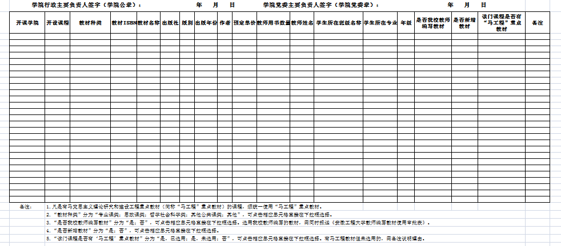
安徽工程大学2025-2026学年第1学期
教师编写教材使用审批表
学期 |  |  |  |  | 单位
任课教师姓名 |  |  |  |  | 是否校企合作教材
教材名称 |  |  |  |  |  |  | 新编/修订
(ISBN)书号 |  |  |  | 出版社/出版日期
序号 | 姓 名 | 职 称 |  | 作者排序（填写主编、副主编、参编） |  |  |  | 所在单位及联系电话
国内同类教材（如有国家级规划教材，必须列出） | 教材名称 |  | 作者 | ISBN号 |  | 出版社 |  |  |  | 是否为国家级规划教材
适用课程名称
适用年级专业 |  | 人数 |  | 合计用量（册）
教材简介及选用理由（与国内同类教材相比有何特色）：

编写人员情况（政治立场、学术水平、师德师风等）：

学院意见：

主要负责人签字（学院公章）： 年 月 日
学院党委意见：

主要负责人签字（学院党委章）： 年 月 日
注：各教学单位在报送教材征订计划时一并报送此表。
安徽工程大学2025-2026学年第1学期教材选用审读意见表

课程名称 | 教材名称 | 教材ISBN | 出版社 | 版别 | 出版年份 | 审读人签名

学院行政主要负责人签字（学院公章）： 年 月 日

学院党委主要负责人签字（学院党委章）： 年 月 日

